Резюме

Фамилия Байбараков  Имя Аманжол  Дата рождения 01.01.2001  Пол: мужской  Национальность: казах  Гражданство: РК | 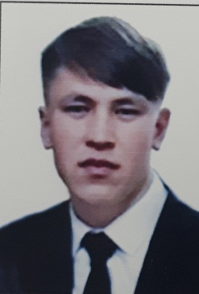

Адрес: г. Талдыкорган, Уитас Карьерная21
Контактный телефон: 87002539918

Образование: ZHANSUGUROV COLLEGE

Знание языка:
* Казахский-родной язык
• Русский язык – свободно

Освоение компьютера:
• Microsoft Office

Личные качества:
* аккуратный, доброжелательный, открытый, умеет быстро общаться с людьми.

Увлечение:
* Занятия спортом
* Чтение книг

Резюме

Фамилия Сергазин  Имя Асыл  Отчество Таугельдиевич  Дата рождения 11.02.03  Пол: мужской  Национальность: казах  Гражданство: РК | 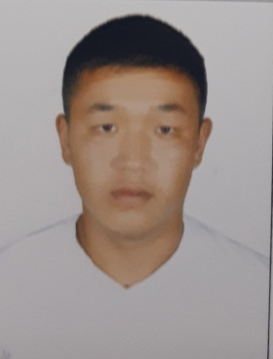

Адрес: Уйтас Радниковая 16
Контактный телефон: 87085730029

Образование: ZHANSUGUROV COLLEGE

Знание языка:
* Казахский-родной язык
• Русский язык – свободно

Освоение компьютера:
• Microsoft Office

Личные качества:
• Аккуратный, общительный.

Увлечение:
* Занятия спортом
* Чтение книг
* путешествия

Резюме

Фамилия Бейсебеков  Имя Ернар  Отчество Еркинович  Дата рождения 20.05.2003  Пол: мужской  Национальность: казах  Гражданство: РК | 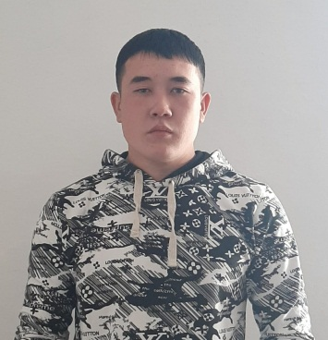

Адрес: Ул.Тихонов 12a
Контактный телефон: 87002541091

Образование: ZHANSUGUROV COLLEGE

Знание языка:
* Казахский-родной язык
• Русский язык – свободно

Освоение компьютера:
• Microsoft Office

Личные качества:
* Организованный, открытый.

Увлечение:
* путешествия
* заниматься спортом.

Резюме

Фамилия Ерсаин  Имя Арузат  Отчество Айбеккызы  Дата рождения 29.04.2003  Пол: женский  Национальность: казашка  Гражданство: РК | 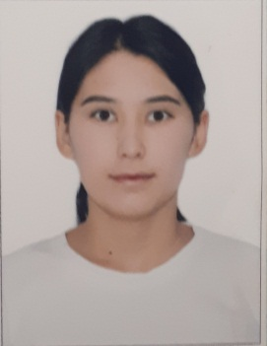
Адрес: Уштобе, Алдабергенов, д. 23, кв, 1
Контактный телефон: 87007729727

Образование: ZHANSUGUROV COLLEGE

Знание языка:
* Казахский-родной язык
• Русский язык – свободно

Освоение компьютера:
• Microsoft Office, Internet

Личные качества:
* Занимается пошивами, открытая, общительная
Увлечение:
* Изучение языков
* Чтение книг
* музыка

Резюме

Фамилия Закер  Имя Алмас  Отчество Ариманулы  Дата рождения 10.04.2003  Пол: мужской  Национальность: казах  Гражданство: РК | 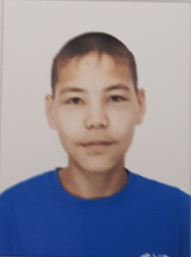

Адрес: г. Талдыкорган Н. Алдабергенов д109
Контактный телефон: 87072610093

Образование: ZHANSUGUROV COLLEGE

Знание языка:
* Казахский-родной язык
• Русский язык – свободно

Освоение компьютера:
• Microsoft Office, Internet

Личные качества:
* Аккуратный, своевременно выполняет заданные задания.

Увлечение:
* Чтение книг
* Работа с компьютером

Резюме

Фамилия Каспаков  Имя Руслан  Отчество Сергеевич  Дата рождения 23.08.2001  Пол: мужской  Национальность: казах  Гражданство: РК | 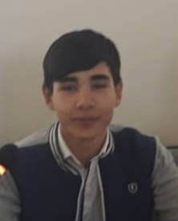

Адрес: Каратальский район, ул. Уштобе, 1Жамбыл43
Контактный телефон: 87778187486

Образование: ZHANSUGUROV COLLEGE

Знание языка:
* Казахский-родной язык
• Русский язык – свободно

Освоение компьют Internet

Личные качества:
* уровновешенный, своевременно выполняет поставленные задачи, обладающие организаторскими качествами.

Увлечение:
* Занятия спортом

Резюме

Фамилия Кумпеисова  Имя Диляра  Отчество Амангельдиновна  Дата рождения 01.04.2003  Пол: женский  Национальность: казашка  Гражданство: РК | 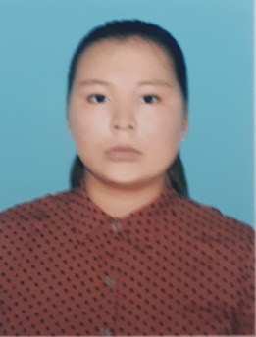

Адрес: Алакольский район Сахарный з. Р. Маманова д13 кв46
Контактный телефон: 87778018600

Образование: ZHANSUGUROV COLLEGE

Знание языка:
* Казахский-родной язык
• Русский язык – свободно

Освоение компьютера:
• Microsoft Office, Internet

Личные качества:
ответственная.

Увлечение:
* Чтение книг
* Вышивка

Резюме

Фамилия Құрмаш  Имя Мирас  Отчество Бакбергенулы  Дата рождения 21.02.03  Пол: мужской  Национальность: казах  Гражданство: РК | 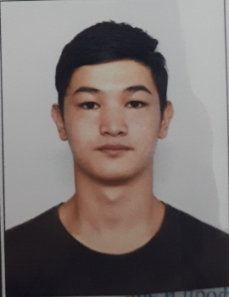

Адрес: Коксуский район Балпык би Шадрина 10/26
Контактный телефон: 87086987702

Образование: ZHANSUGUROV COLLEGE

Знание языка:
* Казахский-родной язык
• Русский язык – свободно

Освоение компьютера:
• Microsoft Office

Личные качества:
* Вес, своевременно выполняет заданные задания.

Увлечение:
* Занятия спортом
* Владение языками

Резюме

Фамилия Нусип  Имя Алина  Отчество Куанышовна  Дата рождения 31.01.12  Пол: женский  Национальность: казашка  Гражданство: РК | 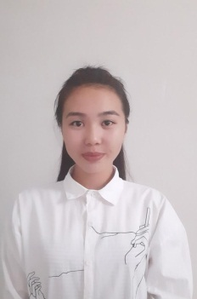

Адрес: Панфиловский район Енбекши Киндикбаев 10
Контактный телефон: 87051494801

Образование: ZHANSUGUROV COLLEGE

Знание языка:
* Казахский-родной язык
• Русский язык – свободно
* Английский-со словарем

Освоение компьютера:
• Microsoft Office, Internet

Личные качества:
* Лидерские качества, занимается научными исследованиями.

Увлечение:
* Изучение языков
* Чтение книг
* кондитерские

Резюме

Фамилия Токтыр  Имя Айдын  Отчество Серикулы  Дата рождения 22.12.1994  Пол: мужской  Национальность: казах  Гражданство: РК | 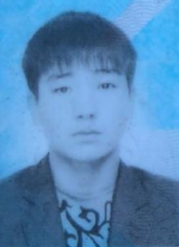

Адрес: Панфиловский район Енбекши Киндикбаев 10
Контактный телефон: 87773639163

Образование: ZHANSUGUROV COLLEGE

Знание языка:
* Казахский-родной язык
• Русский язык – свободно

Освоение компьютера:
• Microsoft Office

Личные качества:
* аккуратный, открытый.

Увлечение:
* шахматы
* путешествия

Резюме

Фамилия Максим  Имя Маргулан  Отчество Багланулы  Дата рождения 21.07.2003  Пол: мужской  Национальность: казах  Гражданство: РК | 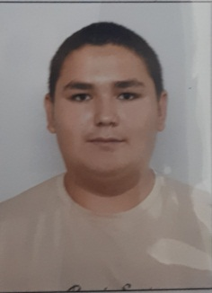

Адрес: Панфиловский район Енбекши Киндикбаев 10
Контактный телефон: 87771253854

Образование: ZHANSUGUROV COLLEGE

Знание языка:
* Казахский-родной язык
• Русский язык – свободно

Освоение компьютера:
• Microsoft Office, Enternet Explorer

Личные качества:
* уравновешенный, аккуратный, разносторонний.

Увлечение:
* Шашки
* Тогыз кумалак

Резюме

Фамилия Шаймуратов  Имя Мечта  Отчество Айдосович  Дата рождения 24.05.2003  Пол: мужской  Национальность: казах  Гражданство: РК | 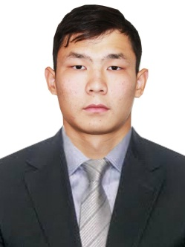

Адрес: С. Достык Аблайхан 19
Контактный телефон: 87775885375

Образование: ZHANSUGUROV COLLEGE

Знание языка:
* Казахский-родной язык
• Русский язык – свободно
* Английский-свободно

Освоение компьютера:
• Microsoft Office, Internet

Личные качества:
* Лидер, дебатер, открытый, способный быстро общаться с людьми.

Увлечение:
* Изучение языков
* Чтение книг

Резюме

Фамилия Нурбек  Имя Серлан  Дата рождения 01.05.2002 г.  Пол: мужской  Национальность: казах  Гражданство: РК | 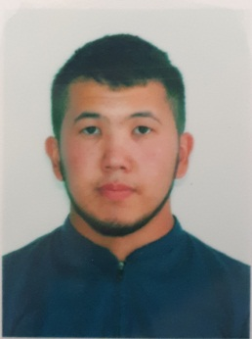

Адрес: г. Текели, ул. Рыскулбекова 15
Контактный телефон: 87021656307

Образование: ZHANSUGUROV COLLEGE

Знание языка:
* Казахский-родной язык
• Русский язык – свободно

Освоение компьютера:
• Microsoft Office, Internet

Личные качества:
* аккуратный

Увлечение:
* Чтение книг
* шахматы

Резюме

Фамилия Китанов  Имя Рубрика  Отчество Маратович  Дата рождения 02.07.2002 г.  Пол: мужской  Национальность: казах  Гражданство: РК | 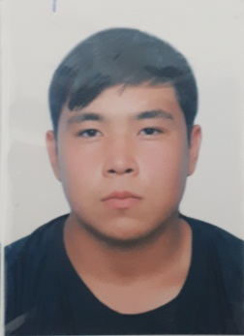

Адрес: Алтын емел ул Деу 9
Контактный телефон: 87718088600

Образование: ZHANSUGUROV COLLEGE

Знание языка:
* Казахский-родной язык
• Русский язык – свободно
* Английский-со словарем

Освоение компьютера:
• Microsoft Office, Internet

Личные качества:
* аккуратный, своевременно выполняет заданные задания.

Увлечение:
* Спорт
* Чтение книг
* путешествия

